中国人口发展态势预测（新疆人口发展态势预测）

摘要

我国为了缓解老龄化严重、劳动力供求不平衡、人口流动和城镇化水平升高等问题，推出了全面二孩政策。本文将根据当前情况对不同人口政策下中国人口的发展态势，通过Logistic、灰色预测等方法进行建模预测。

首先，通过搜集2000年到2015年的各年人口数据，建立Logistic模型，根据数据拟合出方程的参数，并预测未来15年人口数量，得出2030年中国全国总人口数约为14.8亿人。将预测数据跟实际数据对比，发现此模型R值为0.9998，证明此模型在短期较为精准。

其次，本文根据灰色预测理论，建立了GM(1,1)的灰色预测模型，根据2000年到2015年的数据，对2016年到2031年进行预测，同时还用2016-2019年的人口数据对模型进行了误差检验，结果表明，此模型的短期精度较高。本模型没有考虑年龄、性别比、城乡区域等因素，只通过2000年到2015年16年的人口数据进行预测。可以将近几年我国的人口数量带入模型，来得到未来较短时间内我国的人口数量。分析预测结果得到R值为0.993，略低于Logistic模型的拟合度。

然后，通过所给的第六次人口普查数据的资料，将人口按年龄组分为21个组，通过出生率、死亡率、年龄组来建立不同人口预测模型，根据此模型对比单独二胎和全面二胎政策下人口数量的变化趋势，数据从2010年开始，根据2015年开始全面二孩政策，确定全面二孩政策下的出生率来拟合中国100年内人口走势图，通过图像可知，2015年开始实施的全面二胎政策可以让中国总人口数量在100年后保持在13亿左右。根据模型可以得到2030年的预测人口数为15.06亿人、2050年的预测人口数为15.05亿人。

**关键字：全面二孩政策 Logistic模型灰色预测模型**

一、问题重述

随着中国社会经济的飞速发展,自新中国成立以来,我国人口保持着较快的增长速率。一系列人口政策的颁布和施行，使得我国人口发展出现了一些新的特点。老龄化进程加速、生育意愿与实际生育水平走低等问题也给我国社会经济造成了一定的困扰。2014年后，中国相继实行“单独二孩”、“全面二孩”政策。但是中国人口问题仍然未能得到有效的解决。基于上述社会背景，我们将对以下问题进行求解：

问题一：通过查阅相关资料，在继续实行“全面二孩增策”的条件下，建立数学模型，预测2030年、2050年我国的人口数目，并与未实行该政策所获得的数据做出对比并加以分析。同时，指出所建立模型的优缺点。

问题二：若不实施“全面二孩政策”，而是选择实行 “全面放开”的生育政策、或“放开三孩”政策，建立数学模型，预测实行这两种政策后，中国人口发展的可能结果，即中国人口的总体和区域发展结果、是否会出现人口发展失控、人口发展对我国社会经济的影响等。

问题三：通过查找资料，了解其他主要国家的人口发展及其政策，对其进行比较，结合所做出的研究，对中国人口综合状况做出判断。

二、模型假设

(1)不考虑受教育程度，城乡镇，单个区域，港澳台等因素对总人口数的影响。

(2)不考虑不可抗力因素,如重大自然灾害和战争对人口总数的影响。

(3)不考虑民族差别，默认各民族人口总数带来的影响相同。

(4)假设14-49岁为可生育年龄，不在该年龄段的人假设为不可生育。

(5)假设本问题所研究的是一个封闭系统，即不考虑我国与其它国家的人口迁移问题。

(6)单独二胎政策下，假设的各个年龄段变化的生育率合理

(7)假设本问题所研究的是一个封闭系统，即不考虑我国与其它国家的人口迁移问题

(8)假设各个年龄段死亡率相同

三、符号说明

**符号 含义 符号 含义**

*N(t) t*时刻种群的数量 B 新增人口数

*t* 年份 D 死亡人口数

*r* 人口增长率 BR 总出生率

*K* 环境最大容纳量 DR 总死亡率

四、问题分析

历史上，中国人口一直保持着世界人口较大比例。近年来，随着我国一系列人口政策的颁布,我国人口形势也发生了一些新的变化。人口老龄化加剧以及乡村人口城镇化等问题越来越多的在我们生活中反映出来。因此，建立数学模型，来缓解人口对我国社会经济造成的影响是很有必要的。

针对问题一：要预测2030年和2050年的人口总数，必须对近年来我国人口总数进行分析。通过查找2000年至2015年我国人口总数，建立Logistic模型。将各个年份的人口数据进行拟合，求出Logistic模型所需要的参数*K*和*r。*接下来我们根据灰色预测理论，建立GM(1,1)的灰色预测模型，根据2000年到2015年的数据，对2016年到2031年进行预测， 2016-2019年的人口数据对模型进行了误差检验。基于上述所建立的模型，求得2030年及2050年我国人口的预测总数。

针对问题二：

针对问题三：我们需要了解世界主要发达国家人口发展政策，并与我国人口发展政策进行对比。选取美国、日本等发达国家的人口政策，针对其人口现状，与我国进行对比。另外，通过查找资料，结合多方面因素，对我国人口发展状况进行判断。

五、模型的建立与求解

问题一 预测2030年和2050年我国的人口总数

5.1.1logistic模型的介绍

Logistic模型是为研究一定生存环境内生物种群增长规律所建立的极为重要数学模型。Logistic模型，自1938年由荷兰数学生物学家Verhulst提出以来至今，一直广泛被科学家使用，来探索和描述各种生物种群的增长过程。Logistic模型曲线主要用来描述在环境资源受限制的情况下，生物种群的增长规律。它的基本形式是：

$$\frac{dN}{dt}=rN(1-\frac{N}{K})$$

*N(t)*表示*t*时刻种群的数量；*r*是种群的内禀增长率(即增长率减去死亡率)；*K*为环境能容纳的种群的最大数量。人口增长率r是关于人口数量*N(t)*的敌舰函数，体现了人口增长的环境制约。式中的平衡点为:*N=0*或*N=K*。

在 $N(t_{0})=N_{0}$ 的初始状态下，方程的解为：

$$N\left(t\right)=\frac{KN_{0}}{\left[\left(K-N_{0}\right)e^{-r\left(t-t_{0}\right)}+N_{0}\right]}$$

5.1.2 logistic模型的求解

根据我国当前所实施的人口政策，实行计划生育与实行“单独二孩”、“全面二孩”政策前后人口的变化是截然不同的。建立在基于实行“单独二孩”、“全面二孩”等政策的前提下，通过查找历年人口数据,建立如下表格：

|  |  |  |  |  |  |  |  |  |
| --- | --- | --- | --- | --- | --- | --- | --- | --- |
| 年份 | 2000 | 2001 | 2002 | 2003 | 2004 | 2005 | 2006 | 2007 |
| 总人口数（万） | 126743 | 127627 | 128453 | 129227 | 129988 | 130756 | 131448 | 132129 |
| 年份 | 2008 | 2009 | 2010 | 2011 | 2012 | 2013 | 2014 | 2015 |
| 总人口数（万） | 132802 | 133450 | 134091 | 134735 | 135404 | 136072 | 136782 | 137462 |

表5.1 2000年至2015年我国人口总数变化

通过这些人口数据的拟合求出Logistic模型中的参数*K*和*r*：额

*K =* 16.1992*,r=*0.0290

得出人口预测方程

预测各年份人口总数如下表所示：

|  |  |  |  |  |  |  |  |  |
| --- | --- | --- | --- | --- | --- | --- | --- | --- |
| 年份 | 2016 | 2017 | 2018 | 2019 | 2020 | 2021 | 2022 | 2007 |
| 人口（万） | 137.577 | 138.294 | 139.015 | 139.739 | 140.468 | 141.200 | 141.935 | 142.675 |
| 年份 | 2023 | 2024 | 2025 | 2026 | 2027 | 2028 | 2029 | 2030 |
| 人口（万） | 143.419 | 144.166 | 144.917 | 145.673 | 146.432 | 147.195 | 147.962 | 148.733 |

表5.2 预测2016年至2031年我国人口总数变化

基于此进行作图：

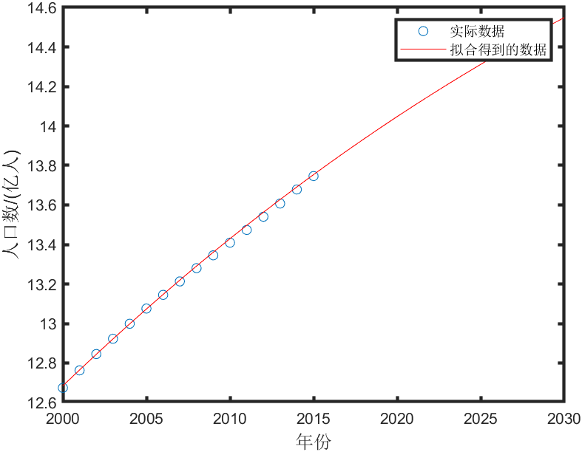

图5.3 预测2016年至2031年人口数据拟合图像

由图可以清晰的看出未来人口的变化趋势，人口数在2000年至2030年是呈线性增长的趋势，到2030年人口数大约在14.5亿左右。由于模型所给出的参数，可判断该模型只是短期预测较为精确，并不适用于中长期人口数据的预测。因此说明该模型不能较准确的反映我国人口的长期变化。[1]

5.1.3 logistic模型的结果分析

Logistic模型具有的优点是所需数据量少，算法较为简单，便于求解。基于所述优点，该模型只在短期内的预测具有一定准确性，若对长期数据进行预测，必然会于实际情况产生较大差异。同时该模型也不能预测除人口总数外更多重要的人口信息。由于人口的变化可能受到多种因素的影响，并不是完全由简单的环境因素决定。因此该模型只适合做短期人口增长的预测，长期预测需寻找更加复杂的模型，以考虑到其他一些影响人口增长的主要因素。

5.2 GM（1.1）灰度预测模型

5.2.1模型建立

设2000年至2015年的人口总量为一组原始数据，n为数据个数，

这里写图片描述

|  |  |  |  |  |  |  |  |  |
| --- | --- | --- | --- | --- | --- | --- | --- | --- |
| 年份 | 2000 | 2001 | 2002 | 2003 | 2004 | 2005 | 2006 | 2007 |
| 总人口数（万） | 126743 | 127627 | 128453 | 129227 | 129988 | 130756 | 131448 | 132129 |
| 年份 | 2008 | 2009 | 2010 | 2011 | 2012 | 2013 | 2014 | 2015 |
| 总人口数（万） | 132802 | 133450 | 134091 | 134735 | 135404 | 136072 | 136782 | 137462 |

表5.4 2000年至2015年我国人口总数变化

对表格一中的这里写图片描述数据进行累加以便弱化随机序列的波动性和随机性,得到新的数列为：这里写图片描述；

其中，这里写图片描述；

生成这里写图片描述的邻均值等权数列：

这里写图片描述；

其中，这里写图片描述

根据灰色理论对这里写图片描述建立关于t的白化形式的一阶一元微分方程GM(1,1):

这里写图片描述

5.2.2模型求解

对累加生成数据做均值生成B与常数项向量这里写图片描述

;

根据历年总人口数用最小二乘法求解灰参数这里写图片描述,则这里写图片描述,代入方程求解得，

a=﹣0.0052，µ=12.6930

代入MATLAB计算结果得出白化形式微分方程的离散解为

$${\hat{x}}^{\left(1\right)}\left(k+1\right)\left[12.6743-{12.693026}/{\left(-0.005197\right)}\right]e^{0.005197k}+{12.693026}/{\left(-0.005197\right)}$$

即 ${\hat{x}}^{\left(1\right)}\left(k+1\right)=2454.65e^{0.005197k}-2441.97$；

预测值为:

|  |  |  |  |  |  |  |  |  |
| --- | --- | --- | --- | --- | --- | --- | --- | --- |
| 年份 | 2016 | 2017 | 2018 | 2019 | 2020 | 2021 | 2022 | 2007 |
| 人口（万） | 137577 | 138294 | 139015 | 139739 | 140468 | 141200 | 141935 | 142675 |
| 年份 | 2023 | 2024 | 2025 | 2026 | 2027 | 2028 | 2029 | 2030 |
| 人口（万） | 143419 | 144166 | 144917 | 145673 | 146432 | 147195 | 147962 | 148733 |

表5.5 2016年至2035年人口总数预测表

预测图为:

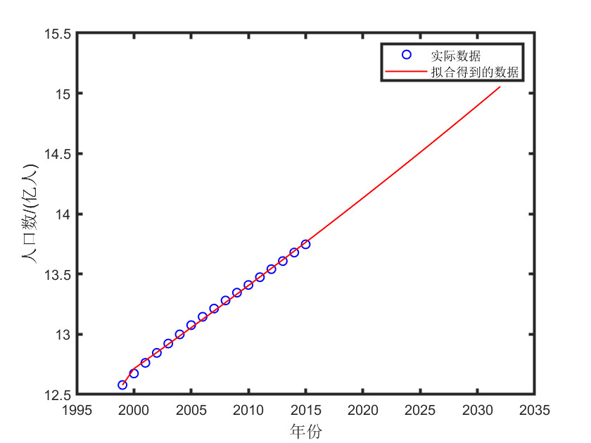

图5.6 2016年至2035年人口总数预测图

5.2.3结果分析

预测值与实际值的绝对误差值如下：

|  |  |  |  |  |  |  |  |  |
| --- | --- | --- | --- | --- | --- | --- | --- | --- |
| 年份 | 2000 | 2001 | 2002 | 2003 | 2004 | 2005 | 2006 | 2007 |
| 误差（万） | 0 | 294.2242 | 134.8721 | 30.9941 | 56.3916 | 147.2668 | 158.6132 | 155.4125 |
| 年份 | 2008 | 2009 | 2010 | 2011 | 2012 | 2013 | 2014 | 2015 |
| 误差（万） | 140.6426 | 97.2957 | 43.3422 | 11.2329 | 44.4486 | 82.3238 | 81.8776 | 115.1292 |

表5.7 预测值与实际值的绝对误差值

①计算出 $q\left(x\right)=\frac{e^{0}\left(t\right)}{x^{0}\left(t\right)}=7.5639×{10}^{-4}<0.01$;

②计算出方差比 $C=\frac{s_{2}}{s_{1}}$ =0.0379<0.35 ;

③求得最小误差概率 $P=P\left\{\left|e\left(t\right)\right|<0.6745s_{1}\right\}=1>0.95$;;

由检验结果可得，GM（1，1）精度为Ⅰ级。

根据灰色系统理论， $a∈\left(-2，2\right)$ 且a=﹣0.052>﹣0.3时，所建模型适合中长期预测。

5.3全面二孩政策下的人口增长模型

5.3.1模型的建立

将全国总人口数按不同的年龄阶段划分为0-4岁，5-9岁，10-14岁•••••95-99岁，100岁及以上21组。

全面二胎实施后总人口： $N=\sum_{i=1}^{21}{N_{i}}$;

总死亡人口为： $D=\sum_{i=1}^{21}{D_{i }}$；

总死亡率： $DR=\frac{D}{N}*100\%$;

死亡率: $DR_{i}=\frac{D_{i}}{N_{i}}*100\%\left(i=1,2,…21\right) ;$

总出生人口：B=N*BR ;

总出生率： $BR=\frac{B}{N}*100\%$;

全面二胎政策实施后五年人口增长方程为：

$$N_{i+1}=\left\{\begin{aligned}B\left[{\left(1-DR_{1}\right)}^{4}+{\left(1-DR_{1}\right)}^{3}+{\left(1-DR_{1}\right)}^{2}+\left(1-DR_{1}\right)+1\right]\left(i=0\right) \\ N_{i}*{\left(1-DR_{i}\right)}^{5}\left(i=1,2..19\right) \\ N_{i}*{（1-DR_{i})}^{5}+N_{i+1}*{（1-DR_{i+1})}^{5}\left(i=20\right)\end{aligned}\right.$$

5.3.2模型的求解

根据全国第六次人口普查资料中对全国育龄妇女分年龄、孩次的生育状况的10%抽样分析进行数据整理得到下表：

|  |  |  |  |  |  |
| --- | --- | --- | --- | --- | --- |
| 年龄组 | 年龄段 | 妇女人数 | 出生人数 | 生育率千分比 | 生育率变化 |
| 15-19岁 | 4 | 4634347 | 27474 | 5.93 | 1.5 |
| 20-24岁 | 5 | 5663620 | 393426 | 69.47 | 3 |
| 25-29岁 | 6 | 4641330 | 390225 | 84.08 | 7.5 |
| 30-34岁 | 7 | 4520954 | 207233 | 45.84 | 12 |
| 35-39岁 | 8 | 5641333 | 105550 | 18.71 | 7.5 |
| 40-44岁 | 9 | 5808076 | 43617 | 7.51 | 1.5 |
| 45-49岁 | 10 | 4815806 | 22535 | 4.68 | 1.5 |

表5.8 全国育龄妇女分年龄、孩次的生育状况抽样表

实行单独二孩政策后50年内的总人口分布图：

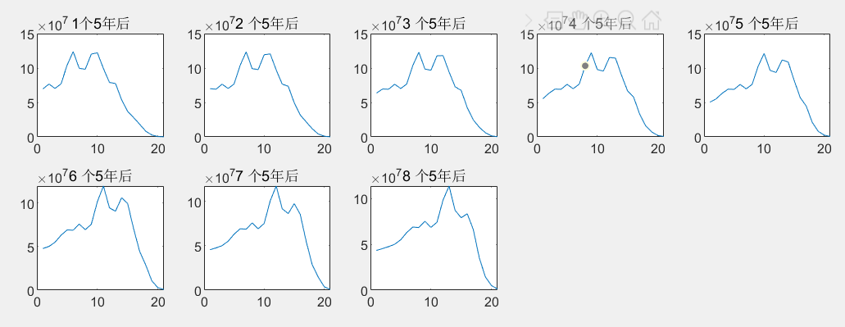

图5.9 实行单独二孩政策后50年内的总人口分布图

使用SPSS得出年龄人口关系图：

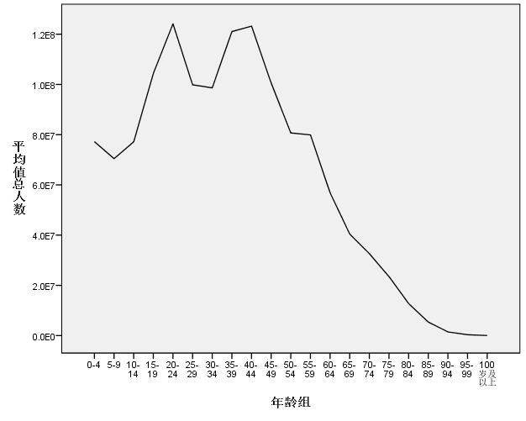

图5.10 年龄人口关系图

由SPSS进行描述统计分析可知，人口年龄中位数为35.56，少儿系数为16.896%,年老系数为8.757%，老少比为1.929；因为老年型人口；年龄中位数>30岁，少儿系数≤30，老少比>0.3；所以仅是全面二胎后的中国社会仍存在较严重的人口结构老龄化现象。所以仅全面开放二胎无法应对中国人口结构老龄化及日益加重的老龄化趋势。在一定时期内出生率会大于死亡率，总人口减少。因此应完全放开生育政策，包括三胎政策。

全面二胎政策下，由SPSS计算出不同年龄组的死亡率：

|  |  |  |  |  |  |  |
| --- | --- | --- | --- | --- | --- | --- |
| 年龄组 | 0-4岁 | 5-9岁 | 10-14岁 | 15-19岁 | 20-24岁 | 25-29岁 |
| 死亡率 | 3.47 | 0.30 | 0.31 | 0.41 | 0.49 | 0.60 |
| 年龄组 | 30-34岁 | 35-39岁 | 40-44岁 | 45-49岁 | 50-54岁 | 55-59岁 |
| 死亡率 | 0.82 | 1.19 | 1.73 | 2.49 | 4.28 | 6.08 |
| 年龄组 | 60-64岁 | 65-69岁 | 70-74岁 | 75-79岁 | 80-84岁 | 85-89岁 |
| 死亡率 | 9.99 | 16.92 | 30.32 | 48.75 | 80.89 | 121.89 |
| 年龄组 | 90-94岁 | 95-99岁 | 100岁以上 |  |  |  |
| 死亡率 | 177.13 | 201.98 | 458.76 |  |  |  |

表5.11 不同年龄组的死亡率

其中0岁人口死亡率为4.37‰；

政府全面放开二孩政策后会改变生育率，变化如下表：

|  |  |  |  |  |  |  |  |
| --- | --- | --- | --- | --- | --- | --- | --- |
| 年龄段 | 15-19岁 | 20-24岁 | 25-29岁 | 30-34岁 | 35-39岁 | 40-44岁 | 45-49岁 |
| 生育率 | 6.75 | 47.88 | 63.63 | 46.33 | 23.94 | 6.49 | 4.13 |

表5.12 放开二孩政策后会改变生育率

根据以上数据在matlab中求解出全面开放二胎后的50年内人口总量预测值的走势图：

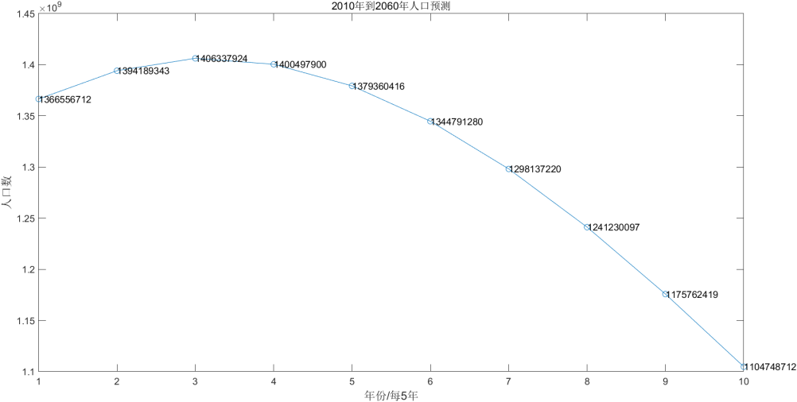

图5.13 全面开放二胎后的50年内人口总量预测值的走势图

根据以上数据在matlab中求解出全面开放二胎后的100年内人口总量预测值的走势图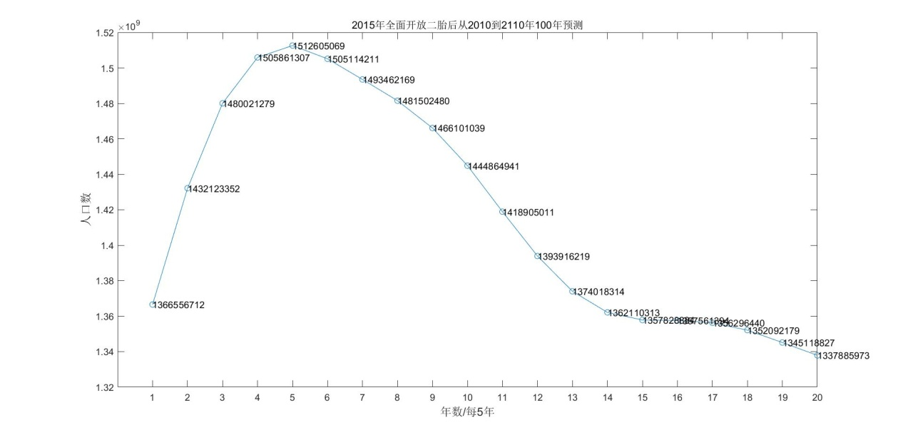

图5.14 全面开放二胎后的100年内人口总量预测值的走势图

5.3.3.问题结论及对比分析

在实行全面二孩政策前为实行单独二孩政策时期：

新增长人口为： $∆B=\sum_{i=1}^{22}{W_{i}×∆BR_{i }}$;

第二年人口为： $N\left(t+1\right)=N\left(t\right)+B-D$;

因实行单独二胎后的出生率变化会导致人口增长公式变为：

$N\left(t+1\right)=N\left(t\right)+B-D+∆B$；

假设在15岁开始生育，50岁停止生育，根据模型可得，实行单独二孩政策时，我国每年新增人口为：

$∆B=\frac{1}{k}*\sum_{i=1}^{44}{w_{i}*∆BR_{i}}=1141664$，

因此单独二孩政策对维持人口稳定起到的作用并不明显。中国已进入老龄化社会，人口呈现负增长，需要实行全面二孩政策。

全面二孩政策实施后，考虑到若干社会因素影响，中短期内可能无法显著显现政策作用，需要分期对总人口数量进行分段拟合。由Matlab计算得出Logistic模型的R值为0.9998，GM（1，1）模型的R值为0.9993。因此Logistic模型在短期的拟合度较好，预测得到的2030年总人口数为14.5484亿人；GM（1，1）模型可进行中期预测；用人口增长模型进行长期预测，预测出2050年的总人口数为12.4123亿人。

5.3.4.模型的优点与不足

优点：

①我们在进行人口总量的预测时，只考虑了单独二胎或者全面二胎等生育政策对出生率和生育率的影响，使模型更加简练。通过对总人口数和增长模式的直接观察，可以了解得到各类生育政策的作用效果。

②在Logistic回归模型中，我们通过R检验，F检验与t检验对模型的准确性进行了验证。F检验下的因变量与自变量间存在显著的线性关系。

③长期人口增长模型中将人口按年龄段分组可以体现每年的出生率与死亡率的动态变化。

缺点：

①未考虑性别比，自然环境，大规模传染病，经济危机等其他重要因素对人口的影响，模型适应性较低；

②未综合考虑多种情况，模型综合性低。

问题二

问题三 分析比较我国与其他国家的生育政策

5.3.1 其他发达国家的人口发展政策

其他发达国家的人口发展政策，即北美、西欧及日本等国政府调节和指导人口发展所采取的手段和措施。发达国家的人口变化属于低增长类型，长期以来增长缓慢，目前人口年龄结构高度老化，不少国家已经出现人口负增长的趋势。这些国家大多在不同程度上采取鼓励生育的政策，同时也公开支持民间的家庭生育计划活动。人口老龄化对策将越来越成为这些国家人口政策的重点。西方也有个别国家实行限制或倾向于控制人口增长的政策。

法国人口有长时期增长缓慢的历史，历届政府都实行鼓励生育的政策。1939年成立“人口最高委员会”，并颁布了家庭法，鼓励生育。对多子女的家庭，按子女数给以累进的物质奖励和补助;孕妇在产期前即可领取津贴，产后可享受长期带工资的产假;多子女的家庭还可以优先获得各项社会福利待遇;对人工流产则通过法律加以一定限制。在人口分布方面，政府采取措施，防止西部人口稀少地区的人口外流;同时，控制大城市人口，鼓励向中小城市疏散。对入境的国际移民，70年代以来采取限制的政策。

德国也实行鼓励生育的政策，关心儿童少年的养育,并采取积极有效的措施;产妇可领取8个月以内的产期补贴;资助经济上困难的孕妇,以防止因生活问题而造成人工流产;帮助有子女的家庭解决就业问题等。在国际移民方面，70年代以前引进外籍工人，之后采取限制的[政策](https://baike.so.com/doc/5414341-7567978.html)。

瑞典政府支持家庭生育计划活动，同时推行各种有利于提高生育率的措施，包括给产妇和儿童一定的津贴、产妇分娩费用由国家支付、免费供应在校学生的膳食、对多子女家庭给予优惠待遇(如减免税等)，同时以法律的形式限制人工流产。政策目标在于增长人口。另外还采取物质奖励的办法，鼓励人口迁往北部地区。

美国没有制定明确的人口政策，法律对人工流产的限制较宽。20世纪60年代末70年代初，逐步转变为倾向于控制人口增长的政策。有关各种措施都使人口增长受到限制，最终目的是要实现静止人口。美国对国内迁移不加限制，早期对国际移民入境采取鼓励的政策，20世纪20年代以后实现有选择的限制政策，规定每年的入境移民的限额。

面对生育率下降和少子化加剧的局面, 日本自20世纪90年代以来采取了各种应对措施。日本应对低生育的政策措施内容广泛、种类繁多, 且对策指向非常明确, 就是鼓励生育。日本推出加强育儿支援的体制建设的政策，改善女性再就业环境 推进“育人革命”, 消除年轻人对婚育经济负担之忧。但彻底解决人口问题，还有很长的一段路要走。[4]

5.3.2 我国的人口发展政策

中国的人口政策是指中国政府调节和指导本国人口发展所采取的一系列规定和措施。主要包括全面开放二孩政策、[单独二孩](https://baike.so.com/doc/6474096-6687794.html)政策、[双独二孩](https://baike.so.com/doc/25449472-26479251.html)政策、[独生子女政策](https://baike.so.com/doc/6052127-6265146.html)，婚姻政策和[人口迁移](https://baike.so.com/doc/6230983-6444316.html)政策等部分。

政府根据全国人民和整个民族的目前利益和长远利益，着眼于人口发展与自然资源开发相协调、人口增长与经济社会发展相适应，兼顾人民意愿和民族习俗等客观条件，制订符合中国国情的人口政策。中国人口政策概括说来就是“控制[人口数量](https://baike.so.com/doc/6983511-25998569.html)、提高[人口素质](https://baike.so.com/doc/6538990-6752729.html)”。

人口素质，是指定的社会生产力、一定社会制度下，人们所具备的科学文化和劳动技能、身体素质以及思想道德水平。社会越发展，社会人口质量的总体水平也就越高。反映人口质量的直接指标主要有三类：一是反映人口文化科学素质状况的指标；二是反映人口身体素质的指标；三是反映人口道德素质的指标。目前较为流行的人口质量指标是人口发展指数（HDL）。其主要衡量标准是预期寿命、知识水平和生活水平。2000年到2015年，中国的人均预期寿命从69岁提高到了75.59岁，人均受教育年限从2000年的6年多提高到了2015年的9.28年，高校毛入学率从3.1提高到了37.5。同时，人均收入水平在提高，恩格尔系数在下降，从1978年到2014年，中国城镇居民人均可支配收入从微不足道的200多元增长到接近30,000元，农村居民人均纯收入也超过了10,000元。

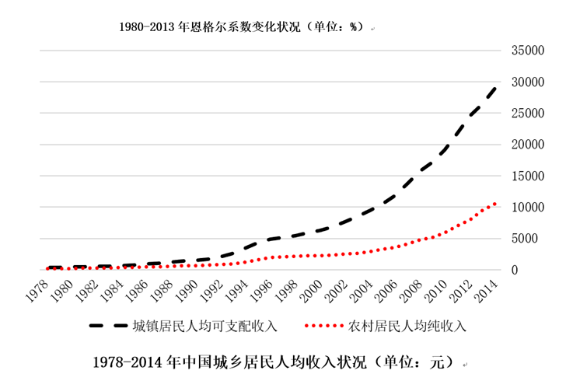

计划生育政策的实施有效控制了人口过快增长，使生育率维持在一个较低水平,人口素质逐步提高，并缓解了人口、资源、环境之间的矛盾,使可持续发展成为可能。考察1995-2015年期间我国妇女总和生育率和不同胎次生育率的变化，可以发现总和生育率的下降在很大程度上是一胎生育率下降引起的。2009年之前，我国妇女一胎生育率在1左右徘徊，其后出现明显的下降趋势，在2010年后更是维持在0.8以下的水平。与之相反，二胎和三胎及以上生育率基本维持在相对稳定的水平，其中二胎生育率在2011年之后甚至出现较为明显的上升趋势，在2014年达到0.46，这也反映出我国生育政策调整的效果。与此同时，计划生育也产生了一些负面影响,对社会发展构成了一定威胁,引起社会广泛关注的主要有社会老龄化、性别比偏高、未来劳动力缺乏、部队建设和国防兵源面临困难和独生子女家庭的风险等方面的社会问题。要从根本上解决和遏制这些问题，目前我们应根据需要适时调整人口政策，要同时抓“控制人口数量”与“优化人口结构”两大关键点。[5]

5.3.3 中国人口综合状况

在人口政策方面，我国已经进入高生育成本的时代，生育高昂的直接成本、机会成本和心理成本等让崇尚自我发展的80后、90后在生育第二胎选择上望而却步。未来的人口政策要以人口安全、人口平衡、人口优化为导向，努力减少“选择性独生和不生”现象。人口发展具有长周期性和强惯性，船大要早掉头，中国应该未雨绸缪，进一步深化人口生育政策的改革。而对发达国家而言，其人口出生率普遍不高，其人口的大量增长主要依赖于移民。

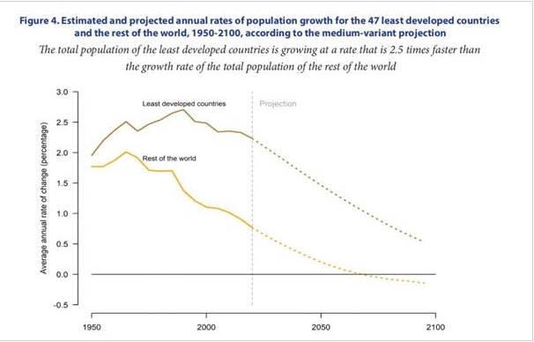

图5.15 世界人口生育率趋势图

在人口老龄化方面，这几乎是所有发达国家所面临的问题。现阶段发达国家人口生育率过低而导致无法自然替换。中国经济虽然受到人口老龄化的严峻挑战，但是由于中国社会所特有的家庭文化、家庭内部代际支持，可以产生一种老年人口的影子红利，帮助维持较高的年轻女性劳动人口的市场参与率，从而支持中国经济的发展。同时，中国经济已经达到的发展水平和劳动生产率水平，使得中国经济有能力承受人口老龄化所带来的养老赡养负担。所以我们可以对中国经济未来的发展，保持一种积极乐观的态度。

在家庭政策领域，与发达国家相比，我国仍有很长的道路要走。发达国家的人口发展主要取决于经济增长所带来的人口迁入不同。同时，我国与发达国家在贫富差距上存在较大不同，劳动人民得不到更多地就业机会，这些是发达国家无法比拟的。在人口转变时期和低生育率背景下，人口发展面临诸多新的问题和挑战，在宏观、中观和微观层面对社会、经济、家庭及个体产生深远的影响。为积极应对后人口转变，应推进家庭政策改革和完善，创建家庭友好型社会，为促进家庭福利和人口均衡发展提供良好的政策基础和社会环境。

在这样的社会背景下，新时期人口政策必须同时抓控制人口数量与优化人口结构”两大关键点。新时期的人口政策应当在人口数量控制和缓解老龄化之间找出平衡点，以有利于调节人口结构。同时我们必须坚定不移地实行控制人口的政策。中国人口问题本质上是发展问题，其最终解决不能仅依赖人口总量的缩减，而主要应依赖人口的可持续发展，谋求实现人口的发展与社会经济的发展、生态环境的协调三者的统一,并维持新的平衡。[6]

参考文献

[1] 姜启源，谢金星等.数学建模（第四版）[M].北京：高等教育出版社，2011.

[2] 肖华勇.实用数学建模与软件应用[M].西安:西北工业大学出版社，2010.

[3] 杨桂元，李天胜等.数学建模应用实例[M].安徽:合肥工业大学出版社，2007.

[4] 数学模型人口增长模型https://wenku.baidu.com/view/d5de96585727a5e9856a61ff.html?tdsourcetag=s_pcqq_aiomsg&qq-pf-to=pcqq.group2014

# [5]二胎政策对中国人口的影响https://blog.csdn.net/yilip/article/details/44471339

# [6]人口与可持续发展https://wenku.baidu.com/view/1d64d0f5fad6195f302ba679.html2016